Aplicação de ruído de Perlin para simulação de água em movimento

Bianca Fragoso
PUC- Pontifícia Universidade Católica, Rua Marquês de São Vicente, 225, Rio de Janeiro, RJ, Brasil

Resumo. Técnicas procedurais têm sido usadas frequentemente para modelar superfícies e renderizar materiais de elementos da natureza tais como, madeira, pedras, mármore, granitos, montanhas, etc. Nesse cenário, resultados de renderização tem sido obtido através da modelagem numérica de aleatoriedade (fractal, funções de turbulência), com destaque para o denominado ruído de Perlin. Nosso foco nesse trabalho, será explorar esse ruído de Perlin, e aplicá-lo em uma superfície 2D, gerando rugosidades naturais que se assemelham à água em movimento.

Introdução
Trabalhos sobre textura procedural remontam aos anos 70. No entanto, foi em 1985 que surgiu um dos trabalhos mais importantes sobre o assunto, onde K. Perlin [1] estabeleceu as bases para uma das classes mais populares de textura procedural em uso hoje, baseado essencialmente em ruído (uma abordagem estocástica). Essa técnica é também conhecida na literatura como ruído procedural (ver , [1] e [3] ).
A adição eficiente de detalhes visuais a imagens sintéticas sempre foi um dos maiores desafios em computação gráfica [4]. O ruído procedural é uma das ferramentas fundamentais mais bem sucedidas usadas para gerar tais detalhes. Desde a primeira imagem do vaso de mármore, apresentada por K. Perlin, o ruído de Perlin tem sido amplamente utilizado tanto na pesquisa quanto na indústria.
O ruído tem sido usado para uma ampla e diversificada gama de finalidades em textura procedural, incluindo nuvens, ondas, tornados, trilhas de foguetes, ondas de calor, movimento incidental de personagens animados e assim por diante.
O ruído procedural tem muitas vantagens: normalmente é muito rápido de ser calculado e utiliza pouca memória, tornando-se um candidato ideal para gerar

detalhes visuais complexos. Além disso, com um conjunto adequado de parâmetros, o ruído procedural pode ser usado para gerar facilmente um grande número de padrões diferentes.
A água é um dos elementos presentes na natureza que pode ser representado usando o ruído de Perlin e que foi escolhido para ser simulado nesse trabalho. De acordo com [2], devido à natureza especial do movimento de líquidos e aleatoriedade, o cálculo da água leva a algoritmos sofisticados e computacionalmente intensivos. Portanto, a simulação da água é uma parte importante no campo da computação gráfica.
Nesse Trabalho o ruído de Perlin será utilizado para introduzir rugosidades aleatórias com aspecto natural à uma superfície e com isso, simular água em movimento.
Vários parâmetros relacionados à geração do ruído de Perlin, como número de oitavas, foram testados para verificar qual seriam os melhores para essa aplicação específica de simulação de água.
O trabalho está organizado da seguinte forma. Na seção 2 é apresentado o ruído de Perlin de forma mais aprofundada: como ele é gerado, bem como quais parâmetros são importantes para modificar certas características suas que vão influenciar bastante no resultado final dependendo do que se está interessado em obter. Na seção 3 falamos mais a fundo sobre como foi a aplicação do ruído de Perlin para a geração de água em movimento. Na sessão 4 falamos sobre os resultados obtidos utilizando a técnica descrita na sessão 3 e na sessão 5 temos uma pequena conclusão falando sobre quais seriam possíveis trabalhos futuros.

Ruído de Perlin
De um ponto de vista matemático, o ruído de Perlin é uma função suave de gradiente de ruído que é invariante em relação à rotação e à translação e tem frequência de banda limitada (não é um ruido branco, pois possui uma estrutura coerente). Esta função de ruído é usada para perturbar funções matemáticas, a fim de criar padrões pseudo-aleatórios.
O ruído de Perlin tem sido amplamente utilizado em vários domínios de aplicação como, por exemplo: renderização de ondas de água, renderização de fogo ou síntese realista da aparência de mármore ou cristal.
Mesmo que o ruído de Perlin forneça um certo grau de comportamento natural, ele não expressa totalmente as irregularidades que se pode esperar na natureza. Por exemplo, um terreno tem características grandes e extensas, como montanhas, feições menores, como colinas e depressões, até mesmo menores, como pedras e rochas grandes. A solução para isso é simples: se assume vários resultados de ruído obtidos com parâmetros diferentes e os soma.
De maneira geral, os parâmetros que afetam o que se vê quando se gera o ruido de Perlin são:
• Oitavas: controla o número de níveis de detalhes que você deseja que o ruído de Perlin tenha.
• Frequência: refere - se ao período a que cada dado é amostrado.
•Amplitude: refere - se ao intervalo em que cada resultado pode estar.
• Lacunaridade: número que determina quantos detalhes são adicionados ou removidos em cada oitava (ajusta a frequência).
• Persistência: número que determina quando cada oitava contribui para a forma geral (ajusta a amplitude).
A maneira como esses parâmetros são combinados é que produz os efeitos desejados.
A lacunaridade de mais de um significa que cada oitava aumentará seu nível de detalhe de granulação fina (aumento de frequência). A lacunaridade de um significa que cada oitava terá o mesmo nível de detalhe. A lacunaridade de menos de um significa que cada oitava ficará mais suave. Os dois últimos são geralmente indesejáveis, então uma lacunaridade de dois funciona bastante bem.
Persistência determina quanto cada oitava contribui para a estrutura geral do mapa de ruído. Se sua persistência é um, todas as oitavas contribuem igualmente. Se sua persistência é maior do que um, oitavas sucessivas, contribuem mais e se chega a algo mais próximo do ruído regular. Uma configuração mais próxima do padrão seria uma presistância menor que um, o que diminuiria o efeito de oitavas posteriores.

Perlin.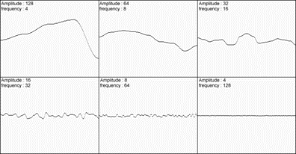 Figura 1 Exemplo de resultados de noise com diferentes frequências e amplitudes.

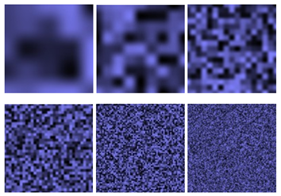
Figura 2 Exemplo de resultados de noise com diferentes frequências e amplitudes em duas dimensões.

Ruídos de Perlin obtidos alterando frequência e amplitude são chamados de oitavas. Na Figura 1 e na Figura 2 temos exemplos de 6 oitavas. Somando essas oitavas, levando em consideração a persistência e lacunaridade escolhidas, temos como resultado uma imagem mais suave e natural, como mostrado na Figura 3.

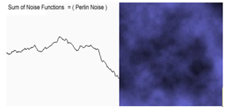
Figura 3 Resultado obtido somando as oitavas tanto em 1D quanto em 2D.
Com a enorme possibilidade de alteração dos parâmetros para se obter um ruído de Perlin final, acaba sendo possível gerar múltiplos resultados diferentes, uns melhores que outros. A qualidade do resultado depende do domínio e conhecimento dos parâmetros, para que se possa alterá-los e atingir o objetivo desejado.

Descrição da Técnica
Como discutido na seção anterior, o ruído de Perlin, é uma forma eficiente de se conseguir representar diversos elementos presentes na natureza. Nesse trabalho, o elemento escolhido foi a água.
O primeiro passo para a implementação é a criação da grade de pontos para que a superfície lisa para aplicação do ruído de Perlin possa ser gerada.
Uma vez que o ruído é aplicado a cada ponto, a discretização da grade é uma das escolhas importantes nesse trabalho. Se uma quantidade pequena de pontos for utilizada, as distâncias relativas entre eles será grande. Desta forma, a aparência e o nível de detalhes da visualização será comprometida.
No vertex shader é feito o cálculo do ruído de Perlin para que se insira rugosidade nessa superfície. Nesse cálculo, as oitavas são somadas. Cada oitava é calculada enviando para a função de noise a coordenada do ponto multiplicada pela frequência, com uma lacunaridade de 2. A persistência usada foi de 0.5 e o ruído final é gerado somando todas as oitavas.
Como o objetivo também é simular o movimento da água, devemos mudar de tempos em tempos a posição de seus vértices, mas de maneira mais natural possível. Para isso, o noise 3D é utilizado, usando a terceira coordenada como sendo o tempo.
Para que se tenha a impressão de que a àgua está correndo e as ondas estão sendo propagadas, um incremento de tempo também pode ser usado na coordenada y.
Esse ruído gerado com todos esses parâmetros é utilizado como coordenada z do ponto que anteriormente tinha valor zero.
Com uma nova superfície gerada, é necessário calcular as normais para cada ponto da superfície para fazer um cálculo correto de iluminação.
O cálculo é feito aproveitando o fato de que temos as informações dos pontos vizinhos. A normal de segunda ordem, portanto, é calculada fazendo o produto vetorial do vetor V com o vetor U, representados na Figura 4.

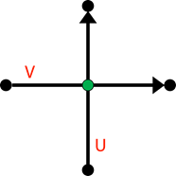
Figura 4 Vetores formados pelos vizinhos do ponto analisado.

Resultados obtidos
Foi necessário testar diferentes parâmetros na geração do ruído. O principal parâmetro testado foi o número de oitavas. No entanto, a lacunarização, persistência e o brilho também foram variados para tentar gerar melhores resultados.
Os melhores resultados conseguidos foram usando 3, 4 e 5 oitavas.
Com 3 oitavas, as elevações na água ficam maiores, como mostrado na Figura 5 no lado esquerdo. Já com 5 oitavas as elevações ficam bem pequenas e são mais elevações do que com 3 oitavas, como mostrado também na Figura 5 no lado direito. Com 4 oitavas o resultado ficou com um aspect mais natural como mostrado na Figura 6.

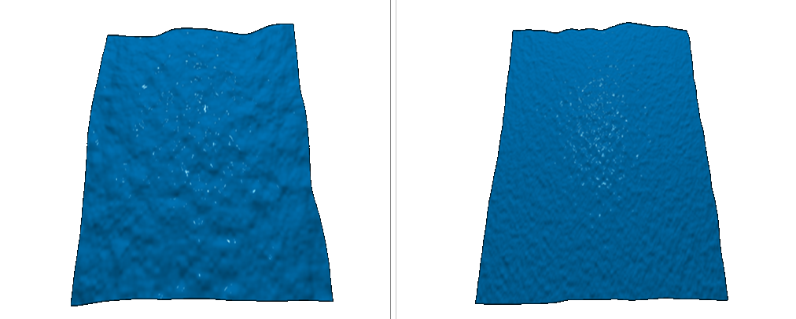
Figura 5 Resultado obtido usando 3 oitavas (esquerda) usando 5 oitavas (direita)

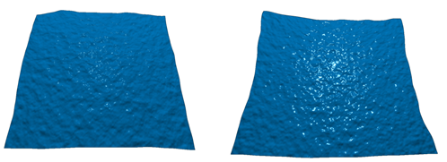

Figura 6 Utilizando 4 oitavas para geração do ruído de Perlin. Na esquerda usando um shininess bem alto de 2000 e na direita usando um shininess de 256

Conclusão
O ruído de Perlin é realmente eficiente para simulação de aspectos naturais. No entanto é extremamente importante testar a variação dos parâmetros geradores do ruído, pois dependendo da simulação que se deseja fazer, uma combinação pode ser melhor do que outra.
Apenas pertubando a geometria já foi possível gerar um aspecto rugoso na superfície e portanto a normal não foi alterada. No entanto, futuramente seria interessante inserir uma perturbação na normal para verificar se é possível obter resultados melhores.
Além disso, o ruído de Perlin permite introduzir rugosidades e movimento. No entanto a água tem outras propriedades, como a transparência e alta refletividade, por isso seria interessante, futuramente, renderizá–la utilizando um algoritmo de traçado de raios como em [2].

Referências
[1] Perlin, K. 1985. An image synthesizer. In B. A. Barsky, ed., Computer Graphics(SIGGRAPH ’85 Proceedings), 19(3):287–296.
[2] Li, H. , Yang, H., Zhao, J. Water Reflection, Refraction Simulation Based on Perlin Noise and Ray-tracing, International Journal of Signal Processing, Image Processing and Pattern Recognition, Vol. 10, No. 3 (2017), pp. 63-74
[3] Ebert, D. S., Musgrave, F.K., Peachey, D., Perlin, K., Worley, S. Texturing and Modeling – A procedural approach. 3 ed. USA: Elsevier Science, 2003.
[4] Lagae, A., Lefebvre, S., Cook, R., DeRose, T., Drettakis, G., Ebert, D., Lewis, J., Perlin, K. and Zwicker, M. (2010). A Survey of Procedural Noise Functions. Computer Graphics Forum, 29(8), pp.2579-2600.

